Vielen Dank für Ihre Teilnahme an dieser Studie. Das Experiment besteht aus vier Phasen mit Aufgaben und einigen kurzen Messungen ohne Aufgaben am Ende.

Zuerst gibt es einige Übungsdurchläufe außerhalb des MRT-Scanners.

Im MRT sind die Aufgaben in jeder Phase in Sitzungen von ungefähr X-Y Minuten aufgeteilt. Innerhalb jeder Phase wird der Scanner zwischen den Sitzungen kurz anhalten und wieder starten. Während dieser kurzen Pausen werden wir nicht mit Ihnen reden.

Die vier Phasen sind durch Pausen getrennt, in denen der Scanner anhält und Sie ausruhen können, bevor wir mit der nächsten Phase weitermachen. In diesen Pausen können wir Sie über die Sprechanlage hören und mit Ihnen reden. Sie können in diesen Pausen so lange ausruhen, wie Sie möchten.

Vor jeder Phase teilen wir Ihnen mit, wie lange jede Sitzung dauert und aus wie vielen Sitzungen diese Phase besteht.

Es ist wichtig, dass Sie den Kopf während der ganzen MRT-Sitzung möglichst wenig bewegen, auch in den Pausen, in denen der Scanner nicht läuft.

**Phase 1**

In jedem Durchgang sehen Sie zwei Bilder nacheinander auf dem Bildschirm. In den meisten Durchgängen zeigt das erste Bild einen Ort und das zweite Bild einen Gegenstand. Bitte **prägen Sie sich ein, welche Bilder paarweise verbunden** sind. In manchen Durchgängen wird dasselbe Bild zweimal hintereinander gezeigt. Bitte **drücken Sie die linke Taste** auf der Antwortbox, **wenn sich ein Bild direkt wiederholt**.

Zwischen den Durchgängen wird ein Kreuz angezeigt, das Sie bitte mit den Augen fixieren. Das Kreuz wird nicht zwischen zwei zusammengehörenden Bildern angezeigt, so dass Sie die Assoziation leichter erkennen können.

Dies ist ein Beispiel für ein Bildpaar, das Sie lernen sollen:

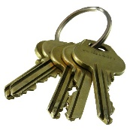 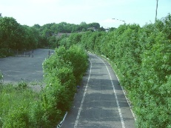

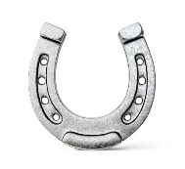Dies ist ein Beispiel für eine Bildwiederholung, für die Sie die linke Taste drücken sollen:

**Phase 2**

In dieser Phase besteht Ihre Aufgabe darin zu lernen, welche Gegenstände mit einer Belohnung verknüpft sind. Es wird zuerst ein einzelner Gegenstand gezeigt, der von einer Belohnung (einer Geldmünze) gefolgt ist oder nicht. Bitte **geben Sie für jedes Bild an, ob Sie einen belohnten Durchgang erwarten (linke Taste) oder ob Sie einen neutralen Durchgang erwarten (rechte Taste)**. Am Anfang können Sie noch nicht wissen, welche Gegenstände belohnt sind, aber durch das Feedback können Sie dann den Zusammenhang zwischen den Gegenständen und der Belohnung lernen.

Wenn Sie richtig angegeben haben, dass ein belohnter Gegenstand belohnt ist, gewinnen Sie X Cent.  
Wenn Sie falsch angegeben haben, dass ein belohnter Gegenstand neutral ist, bekommen Sie nichts.

In neutralen Durchgängen bekommen Sie nie etwas und sehen immer einen grauen Kreis als Feedback. Falls Sie jedoch zu oft fälschlicherweise angeben, dass ein neutraler Gegenstand belohnt ist, wird am Ende des Experiments eine Strafe von X % abgezogen.

Zwischen den Durchgängen fixieren Sie bitte wieder das Kreuz.

Dies ist ein Beispiel für einen belohnten Durchgang mit richtiger Antwort und einem Gewinn von X Cent:

 

Dies ist ein Beispiel für einen belohnten Gegenstand mit falscher Antwort, also ohne Gewinn:

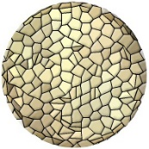 

Dies ist ein Beispiel für einen neutralen Durchgang:



**Phase 3**

In dieser Phase sehen Sie nacheinander einzelne Bilder von Orten und Gegenständen. Anders als in den vorhergehenden Phasen werden die Bilder in Blöcken von 13 Bildern desselben Typs gezeigt (also 13 Orte oder 13 Gegenstände nacheinander). Bitte drücken Sie **die linke Taste, wenn ein Bild wiederholt wird**. In dieser Phase werden die Bilder **nicht** in Paaren gezeigt. Zwischen den Bildern fixieren Sie bitte wieder das Kreuz.

Dies ist ein Beispiel für Bilder in einem Gegenstands-Block:

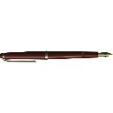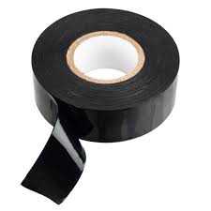

**Phase 4**

In dieser Phase ist Ihre Aufgabe dieselbe wie in Phase 2, **außer dass Sie kein Feedback bekommen**. Sie müssen also aus dem Gedächtnis angeben, ob ein Durchgang **belohnt ist** **(linke Taste) oder nicht (rechte Taste)**. Obwohl es kein Feedback gibt, gewinnen Sie wieder X Cent für jede richtige Antwort in einem belohnten Durchgang (wie in Phase 2). Zwischen den Durchgängen fixieren Sie bitte wieder das Kreuz.

